Vježbaj čitati

NA MORU SU VALOVI.
VINKO VOLI LOPTU.
IVANO JE U 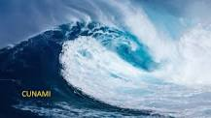.
TKO NE VOLI VUKA ?
VUKA NE VOLI OVAN.
VILA IMA.

Tata ima auto.
Tomo voli .
Tinina teta ima .
Tko nema loptu ?

